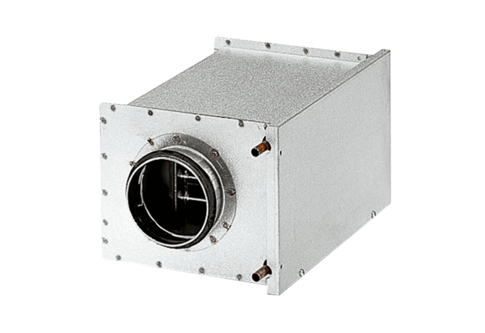Réchauffeur d'air à eau WRH 16-2Unité de conditionnement : 1 pièceGamme: C
Numéro de référence : 0082.0118Fabricant : MAICO

